本期甜甜姐姐给大家带来的绘本故事《胡子喇叭》封面诙谐有趣，一个大大的黄色的喇叭上，上面竟然画着一个长着胡子的人脸，这张脸正在吹胡子瞪眼睛，到底是喇叭长胡子呢？还是胡子吹喇叭呢？书名的字体也是胡子的变形，更加活泼有趣，吸引着读者们走进故事一探究竟。
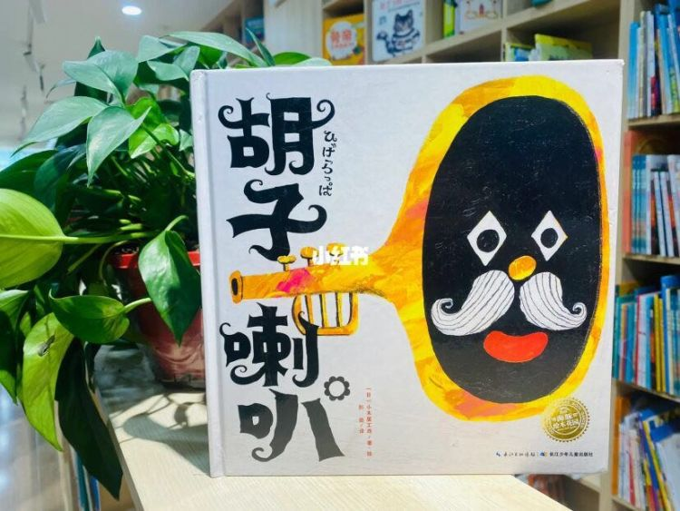
故事《胡子喇叭》可以激发孩子的思维力。亲子互动，是思维激发的最好方式！一边读，一边观察形态各异的胡子，和孩子尽情想象，放飞自我！
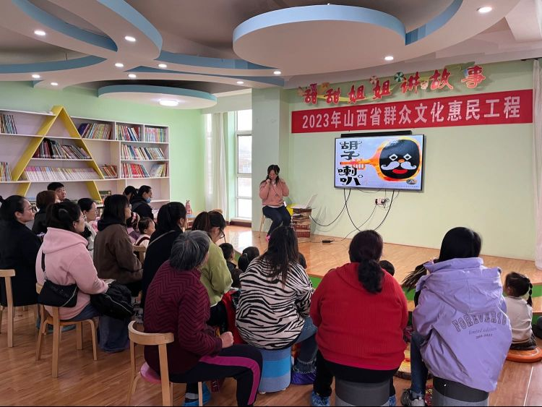
一个叫作小嘟达的男孩，他在无意中捡到了一个神奇的喇叭，只要他对着人或事物吹这个喇叭，就可以让这些人和事物长出胡子！他一路走，一路吹，让妈妈、面包、楼房、地面都长出了胡子，猜猜看，最后会发生什么呢？
我们跟着孩子一起，尽情想象，吹响充满想象力的胡子旋律。

